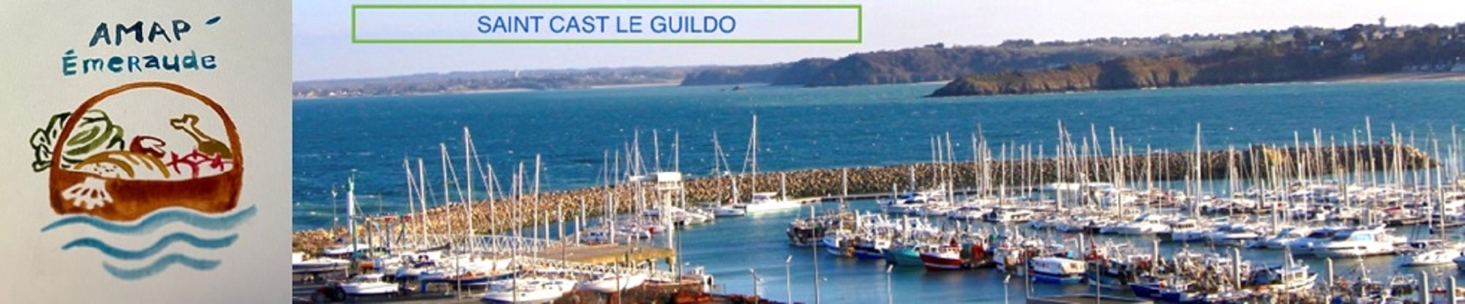
Exemplaire à conserver par l'amapien(ne)
CONTRAT LÉGUMES avec les Jardins de l’Aubenière, 18 rue de Galinée, 22380 St Cast. Producteurs: Matthieu Deshayes 06 61 03 84 43/Nina Hawkes 06 59 12 69 69.
Mail : contact@lesjardinsdelaubeniere.fr. Site internet : www.lesjardinsdelaubeniere.fr

• Dates Distributions : du vendredi 2 Juin au vendredi 27 Octobre 2023 inclus, entre 18h et 19h, au fournil d’Emeraude. Engagement 5 mois, saison printemps/été 2023, paniers 12€.

Je soussigné(e) ……………………………………………………………, membre adhérent(e) de « l’ AMAP d’Emeraude », à jour de ma cotisation. J’ai pris connaissance de la charte de l’AMAP, à consulter sur www.amap-emeraude.org. Je souscris un abonnement légumes pour la saison. Je conserve ce présent document pour pouvoir m'y référer, et rend l’autre partie aux producteurs avec le règlement. Cet abonnement me donnera droit à des légumes frais, variés, de saison, sans engrais chimiques ni pesticides, certifiés bio, cultivés par Nina Hawkes et Matthieu Deshayes. Je reconnais que les intempéries, les ravageurs et les maladies font partie intégrante de l’agriculture et peuvent nuire à la récolte. J’accepte d’assumer ces risques, sachant toutefois que je recevrai ma juste part de la récolte de la saison.

Je m'engage pour le bon fonctionnement de mon AMAP :
- Je signe la feuille d’émargement à chaque fois pour que l’on sache que je suis venu(e).
- Je participe une fois par saison en m’inscrivant sur le planning pour aider au service. Ma permanence est de 17h45 à 19h10. Les légumes sont déjà pesés et en sachets.
- En cas d’oubli exceptionnel, un producteur peut m’appeler en fin de distri. Mon panier sera récupérable, seulement après confirmation, par texto signé, directement à Nina, avant 21h le vendredi. L’emplacement exact du panier sera alors convenu et pourra être récupéré le samedi entre 10h et 19h à la ferme, mais pas dimanche. J'utiliserai mon sac et laisserai la cagette vide sur place. Si je ne donne pas de nouvelles avant 21h le vendredi, le panier ne sera ni récupérable ni remboursé.
- Je ne peux ni annuler ni décaler mon panier à une autre date. Logistique beaucoup trop contraignante pour l’équipe de maraîchers, entraînant confusion et/ou erreur de nombre. J’ai trois options : Soit j’envoie un proche qui signe à ma place. Soit je préviens directement les producteurs avec le maximum d’anticipation que personne ne le prendra, afin de leur éviter de téléphoner après la distri. Soit je m’inscris sur la feuille de gestion des absences ponctuelles, pour m’arranger avec un autre amapien : récupère pour vous, échange de dates, vente, don. (Affiché à la salle de distri).
- J'essaye de venir à la ferme quand Matthieu et Nina font un appel à l'aide. Avant de venir, je les préviens directement par texto signé. Je participe aux Assemblées Générales.
- Je suis invité à rapporter des sacs kraft et plastiques aplatis (pas pliés en 4), non gras, non troués.
Modalités de paiement) Merci de libeller vous-même chaque chèque à l’ordre des ’’Jardins de l’Aubenière’’ et de les faire parvenir aux producteurs au minimum 1 semaine AVANT le premier panier , donc vendredi 26 Mai 2023 au plus tard. ( Ou la semaine avant le premier panier si inscription en cours de saison).
POUR UN PANIER À 12€ PAR SEMAINE. Soit 22 paniers AU TOTAL ; cocher la case correspondante
- Je règle en 1 seule fois : 1 chèque de 264€
- Je règle en 2 chèques de 132€
- Je règle en 3 chèques 88€
- Je règle en 4 chèques de 66€ Encaissements les 10/06/23, 10/07/23, 10/08/23 et 10/09/23. Pour une inscription en cours de saison, le nombre de chèques et les dates d’encaissements seront vus au cas par cas selon le nombre de paniers restants.

Exemplaire à rendre au producteur
CONTRAT LÉGUMES avec Les Jardins de l’Aubenière, 18 rue de Galinée, 22380 St Cast Le Guildo. Site internet : www.lesjardinsdelaubeniere.fr
mail : contact@lesjardinsdelaubeniere.fr
Producteurs: Matthieu Deshayes 06 61 03 84 43 et Nina Hawkes 06 59 12 69 69

- Engagement saison Printemps-Eté 2023 :
5 mois de paniers de légumes à 12€

- Dates Distributions :
du vendredi 2 Juin 2023 au vendredi 27 octobre 2023, entre 18h et 19h, au fournil « Pain d’Emeraude » ,

Je soussigné(e) ………………………………………………………………….., m’abonne pour un panier de légumes à 12€.
Le calendrier des distributions est consultable sur: www.amap-emeraude.org
.
nombre de chèques :…… (encaissement les 10/06 ; 10/07; 10/08 ; 10/09
montant des chèques : …………, ….……., ………, ……….
si adhésion en cours de saison, nombre de distributions restantes : ……...

Si le/les chèque(s) ont un nom différent de celui mis sur le contrat, alors préciser le nom correspondant au dos du/des chèque(s).

O Je coche ici si je suis d'accord avec les 6 points de l’encadré de la page de gauche, que je conserve.

N°de tel portable bien lisible (et oui, à chaque inscription)
-
E- mail :
a adresse postale :

Fait à …………………………………………….. , le………………...

Signature de l’adhérent :

